**附件2：陈庆义教师网络教学经验交流**

**多平台共用、教学流程环环相扣**

网络教学经验交流 大连海洋大学航船学院—陈庆义

1. **课程基本信息**

课程名称：《船舶原理A》，适用专业：航海技术，本学期教学班级：航海技术1018-1、2、3；理论学时40（2学时为一讲，共20讲）。

**二、 在线教学设计**

线上教学使用的平台和工具：**超星学习通、腾讯会议、微信**。

1、通过泛亚超星平台提供学生在课前预习和课后复习的相关电子资料，资料主要包括：

1. 教学大纲、教学日历、课程简介、本课程PDF格式电子版教材和参考书各一套；
2. 期末考试模拟题8套，附加练习题50道；
3. 20讲中各讲（2学时）的PDF格式板书部分（两个版面）

各讲中的PPT部分

各讲中电子教材的图片部分

穿插在各讲中的微课视频（本教师录制）、其它教学视频和动画部分

通过以上线上电子资源，学生自主完成**课前预习**和**课后复习**。

2、原来混合式教学的现实课堂部分，使用腾讯会议进行**课堂直播讲解（采用屏幕共享模式）。**

**超星学习通**

**课后复习**

**课前预习**

**腾讯会议**

**课堂直播讲解**

**微信群**

**课后互动答疑**

**课后问题抢答**

**通知与交流**

**教学效果反 馈**

3、利用微信群（A群3个班级88人，B群课代表3人）完成课后的互动答疑、课后问题抢答、各种通知和师生之间、学生之间的交流。

4、利用课后作业、腾讯会议上的课堂提问和部分问题抢答、课堂语音交流实现教学效果反馈。

1. **教学方式与方法**

1、教学方式与方法主要体现在腾讯会议的课堂上，课堂上应用Paint3D软件在图片格式的电子教材（或另创建白色“黑板”） 上书写，完成难点内容的详解和公式、定理的推导。

2、穿插PPT展示各种图例，播放教学视频（本人录制习题课视频）或动画。

3、课堂上点名提问、抢答问题；询问学习能力（高、中、低）不同的学生，了解教学效果，有关难点是否需要重复或进一步讲解。

1. **特色与创新**

1、以最大程度再现实体课堂的效果，在腾讯会议平台上，借助Paint3D软件使学生能看到“教材”、盯住“黑板”、听见老师声音。

2、每章（各章节包含几讲并不相同）结束后，在当晚19：00~20:30（或20:00~21:30）进行约一个半小时的问题抢答，学生参与度及热情都比较高，每次精心拟定5~10道题，每道题大家抢答完后老师逐一进行点评。

**某一讲PDF格式板书部分**

**某一讲PPT部分**

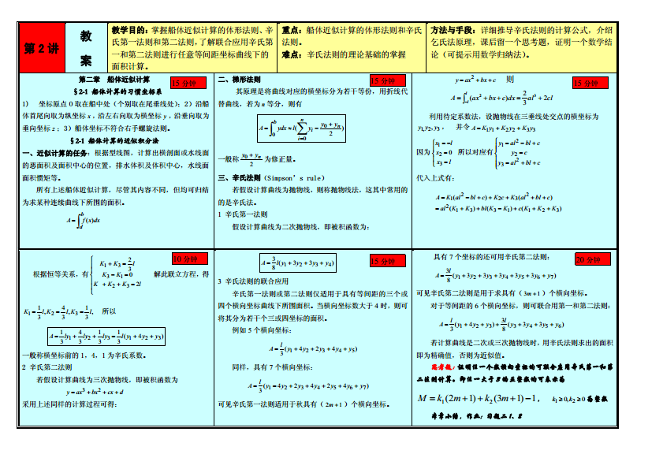

**师生课后互动**

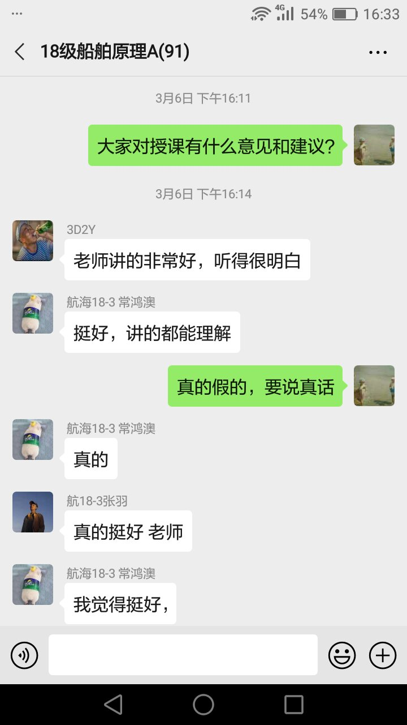 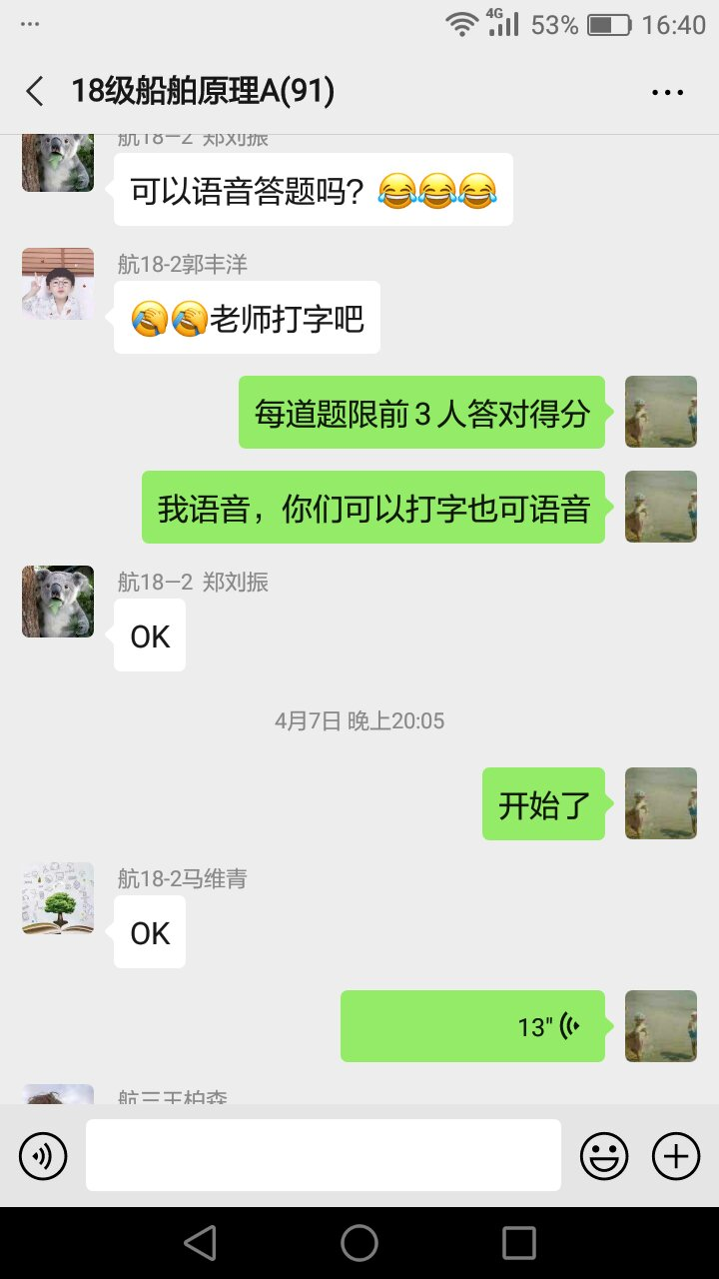

**课堂提问、课后抢答加分 课后作业**

